《在线课堂》学习单
班级 姓名：
单元 | 数学5年级上册第6单元
课题 | 组合图形的面积
温  故  知  新 | 整理所学平面图形的面积公式：  长方形的面积=  正方形的面积=  平行四边形的面积=  三角形的面积=  梯形的面积=
自  主  攀  登 | 求组合图形的面积。  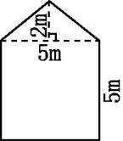可以把它看成是一个( )形和一个( )形的组合。  三角形的面积：S=（ ）  正方形的面积：S=（ ）  把三角形与正方形的面积加起来，整个图形的面积：S=（ ）。  还可以把上图分割成两个完全相同的梯形,梯形的上底是( )m,下底是( )m,高是( )m。  列式并计算为：
稳  中  有  升 | 新丰小学有一块菜地，形状如右图。这块菜地的面积是多少平方米？  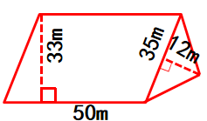
说句心里话

